Uwod u web tehnologije

5. laboratorijska vježba

# Pozicioniranje, HTML5 layout

## Upute za vježbe

Potrebno je realizirati web stranicu odnosno njen layout i stiliziranje prema slici ‘preslika_ekrana.png'.

* Raspored elemenata potrebno je realizirati pozicioniranjem (position:). Nije dozvoljeno koristiti box-model I float za pozicioniranje. Box-model se smije koristiti za manja pomicanja sadržaja.
* Vrstu pozicioniranja (relativno, apsolutno, fiksno) studenti mogu samostalno odabrati. Dimenzije elemenata na stranici potrebno je definirati u px. Preporuča se dimenzije odrediti u skladu s dimenzijama fotografija koje treba upotrijebiti.
* Potrebno je ispravno koristiti HTML5 layout elemente (header,article, aside, div, footer ...) kao i HTML elemente za definiranje sadržaja (h1, h2, p, li, a, ...).
* Nije dozvoljeno dodavati razmake pomoću višestrukih <br /> elementa, već je to potrebno odraditi definiranjem odgovarajućeg paddinga.

## Prvi bod - izrada layouta

Stranica mora sadržavati sve elemente layouta zajedno sa tekstom i slikama postavljene na odgovarajuća mjesta na stranici, u skladu sa slikom ‘preslika_ekrana.png’.

Header (širina 100%) uvijek mora biti na vrhu stranice bez obzira na scroll.

Zabranjeno je koristiti se tehnikama nagativnih margina za pozicioniranje elemenata na stranici, osim za manja pomicanja sadržaja.

## Drugi bod - stiliziranje sadržaja

Potrebno je stilizirati sadržaj u skladu sa slikom 'preslika_ekrana.png'. Stiliziranje podrazumijeva odgovarajuće margine, paddinge, bordere, pozadinske slike, veličine fonta, uređivanje liste, boje, fontove (koristiti font Georgia) i ostale stilske elemente vidljive na slici.

Širina stranice: 960px

Veličina fonta: 12px

Font paragrafa: Verdana, Geneva, sans-serif

Font naslova: Georgia, "Times New Roman", Times, serif

Boja fonta stranice: #333333

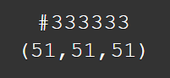

Boja fonta u paragrafu: #666666

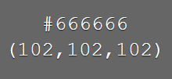

Boja pozadine: #F8F7DF

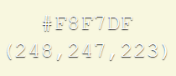

Pozadinska boja elementa s naslovom *Nullamlacus dui ipsum:* #333333



Boja teksta elementa s naslovom *Nullamlacus dui ipsum:* #cccccc

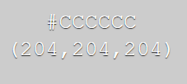

Pozadinska boja footera, headera i „Continue Reading“: #48282f

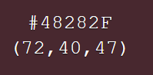

Korišteni tekst:

5. Vježba

Pozicioniranjei HTML5 layout

Nullamlacus dui ipsum

Nullamlacus dui ipsum conseqlo borttis.

Indonectetus facilis leo

Nullamlacus dui ipsum conseque loborttis non euisque morbi pen as dapibulum orna. Urna ultrices quis curabitur phasellentesque congue magnis vestibulum. Orcieleifendimentum risuspenatoque massa nunc.

Continue Reading

Copyright © 2020 - All Rights Reserved